

思いやりのこころと　笑顔で　寄り添う

思いやりだより

ＮＯ.６

発行日：平成２９年１２月１日  
発行　：社会福祉法人　城陽市社会福祉協議会  
　　　　居宅介護支援事業所・訪問介護センター  
〒610-0101　城陽市平川指月６８  
 <TEL:54-7744> FAX:56-8717

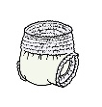

オムツの職員向け**勉強会**をしました

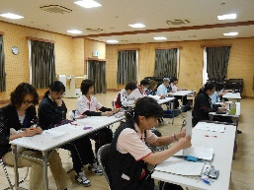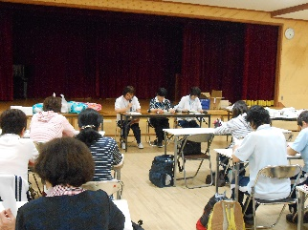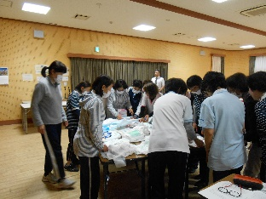

7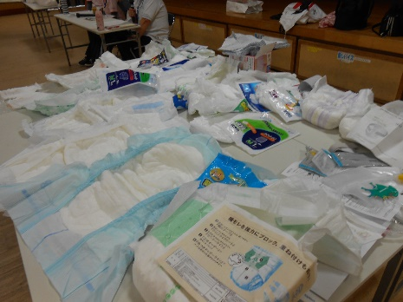

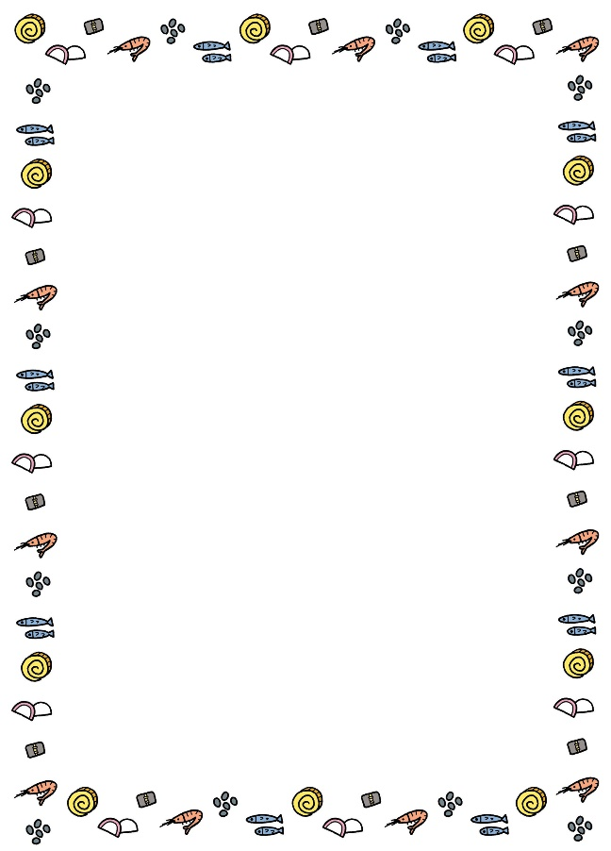

**オムツ**の効果的な当て方

・家運を伸ばし、寿命を長く(永く)延ばすという縁起担ぎ説

・一年の苦労や厄災を切り捨てて新年を迎えるという説

・体内を清浄にして、新年を迎えるという説

…など諸説あります。

今年一年お世話になった　身体に感謝して…

年越しそばを食べませんか？

栄養豊富なそばを

食べて素敵な新年を

　　お迎えください(*^^*)

※パッドを重ねて使うと逆効果！

　　 すき間が出来て尿もれします。

※立体ギャザーで横もれ防止！

立体ギャザーはしっかり立てて、そけい部に

添わせましょう。

※オムツやパッドを広げる時はやさしく！

　　 オムツの中の高分子吸収材(ポリマー)が偏って

しまい吸収体がくずれてしまいます。

※オムツがずれないように！

　　　ピッタリとテープを止めましょう。

オムツは身体のサイズに合ったものを

選びましょう！